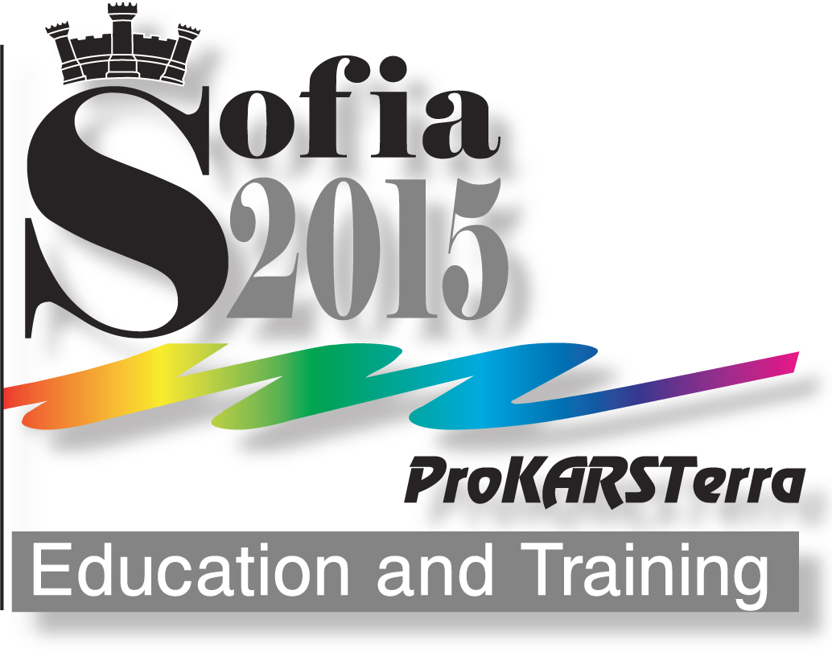 | ЗАЯВКА ЗА УЧАСТИЕ  (срок за изпращане: 28 юни 2015 г.)

Име: ..................................................... Фамилия: ............................................................

Организация: ............................................................................................................................

Град: ................................................... Държава: ..............................................................

E-mail адрес: ..............................................................................................................................

Форма на участие:
С доклад:
□ презентация
□ постер

□ Слушател

□ Корпоративна презентация

В изложението ProKARSTerra`2015:
□ филм
□ фотография/и (моля, посочете в квадратчето с колко броя)
□ книга
□ други информационни материали
□ картина/и живопис (моля, посочете в квадратчето с колко броя)
□ арт-инсталация (моля, посочете по-конкретно): .........................................
□ специализирана апаратура (моля, посочете по-конкретно): ......................

Тематично направление:
□ Карстът и интеграцията между наука и образование
□ Място и роля на защитените карстови територии (ЗКТ) в образованието и обучението
□ Дидактическо и педагогическо значение на карста в училищното образование
□ Карстът в нормативната база на училищното образование
□ Карстът в университетското образование
□ Обучението за карста в системата на спелеоложките организации (федерации, асоциации, спелеоклубове)
□ Обучението за карста при управлението, стопанисването и контрола на карстови територии
□ Приложение на информационните и комуникационните технологии в образованието и обучението за карста:
□ Карстът и ЮНЕСКО
□ Популяризиране на карста
□ Карстът в предучилищното обучение и възпитание: предизвикателства, становища, практики
□ Интегрирано обучение в карстова среда на хора с увреждания

Кръгла маса - Международни инициативи:
□ Международна Олимпиада по карстология
□ Международна Година на карста и пещерите

ДОКЛАД
Пълно заглавие: ............................................................................................................................
...........................................................................................................................................................

Автор/и (Организация, E-mail адрес)
- ..............................................................................................................................................
- .............................................................................................................................................
- .............................................................................................................................................

Анотация (50-100 думи): ...............................................................................................................
...........................................................................................................................................................
...........................................................................................................................................................
...........................................................................................................................................................
...........................................................................................................................................................
...........................................................................................................................................................
.............................................................................................................................................................................................................................................................................................................................................................................................................................................................................................................................................................................................................................................................................................................................................................................................................................................................................................................................................................................................................................................................................................................................

Ключови думи (до 5): ...................................................................................................................
...........................................................................................................................................................

Участие в екскурзията след конференцията (27-30.09.2015)
□ да
□ не

Ползване на езици от работните на конференцията:
□ Английски
□ Руски
□ Български

Дата: ........................................

Моля, попълнете Вашата заявката и я изпратете по електронната поща:
forum2015@prokarstterra.bas.bg или forum2015@abv.bg

